## 崖州区信息化服务中心开展

## “节约粮食”宣传志愿服务活动

为进一步弘扬中华民族勤俭节约的优秀传统美德，营造崇尚节约的良好社会氛围。12月27日上午，区信息中心负责人带领全体职工到鲸海广场开展“节约粮食”宣传志愿服务活动。

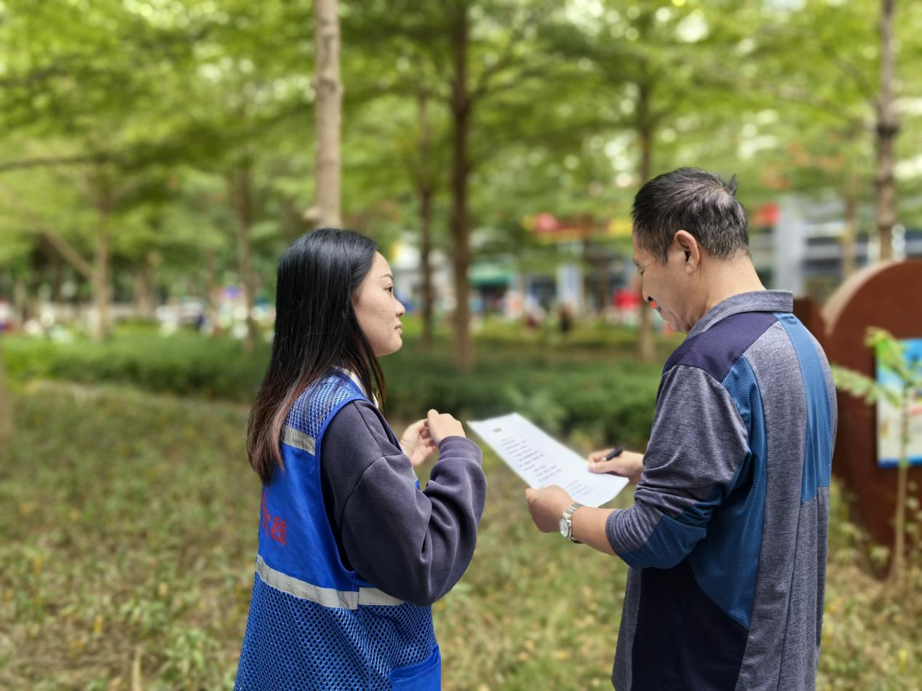

活动现场，志愿者们积极行动，向群众发放《厉行粮食节约 反对食品浪费》倡议书，耐心向群众科普《中华人民共和国反食品浪费法》等法律法规，倡导群众树立文明健康、勤俭节约的生活理念，做文明餐桌的践行者和推动者。同时，向餐饮消费者详细介绍了“光盘行动”的重要性，鼓励大家在日常生活中适量点餐、剩菜打包等节约行为，营造反对浪费、崇尚节约的良好社会氛围，以实际行动争做文明新风的践行者。

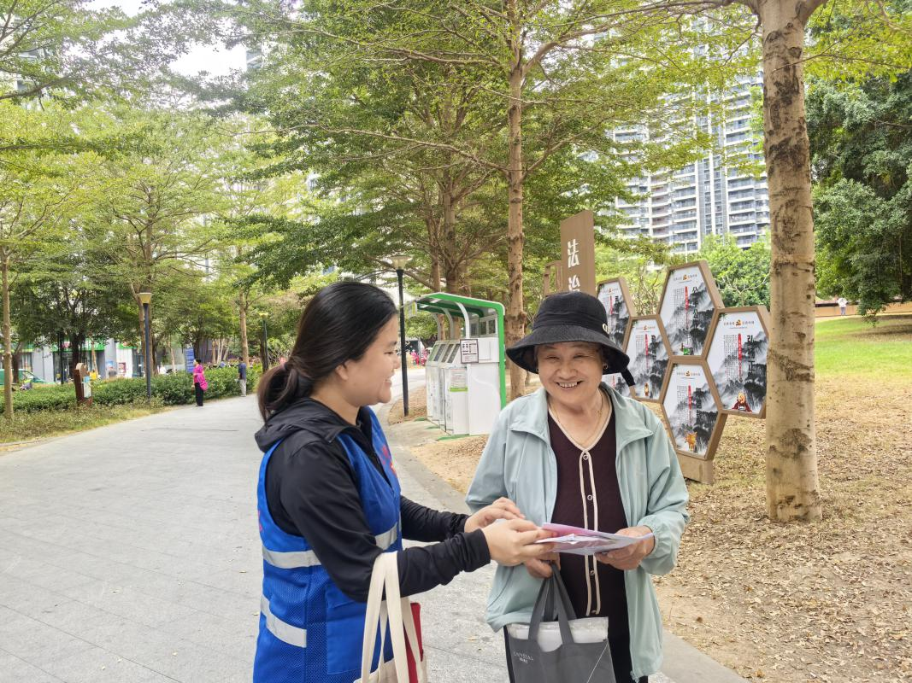

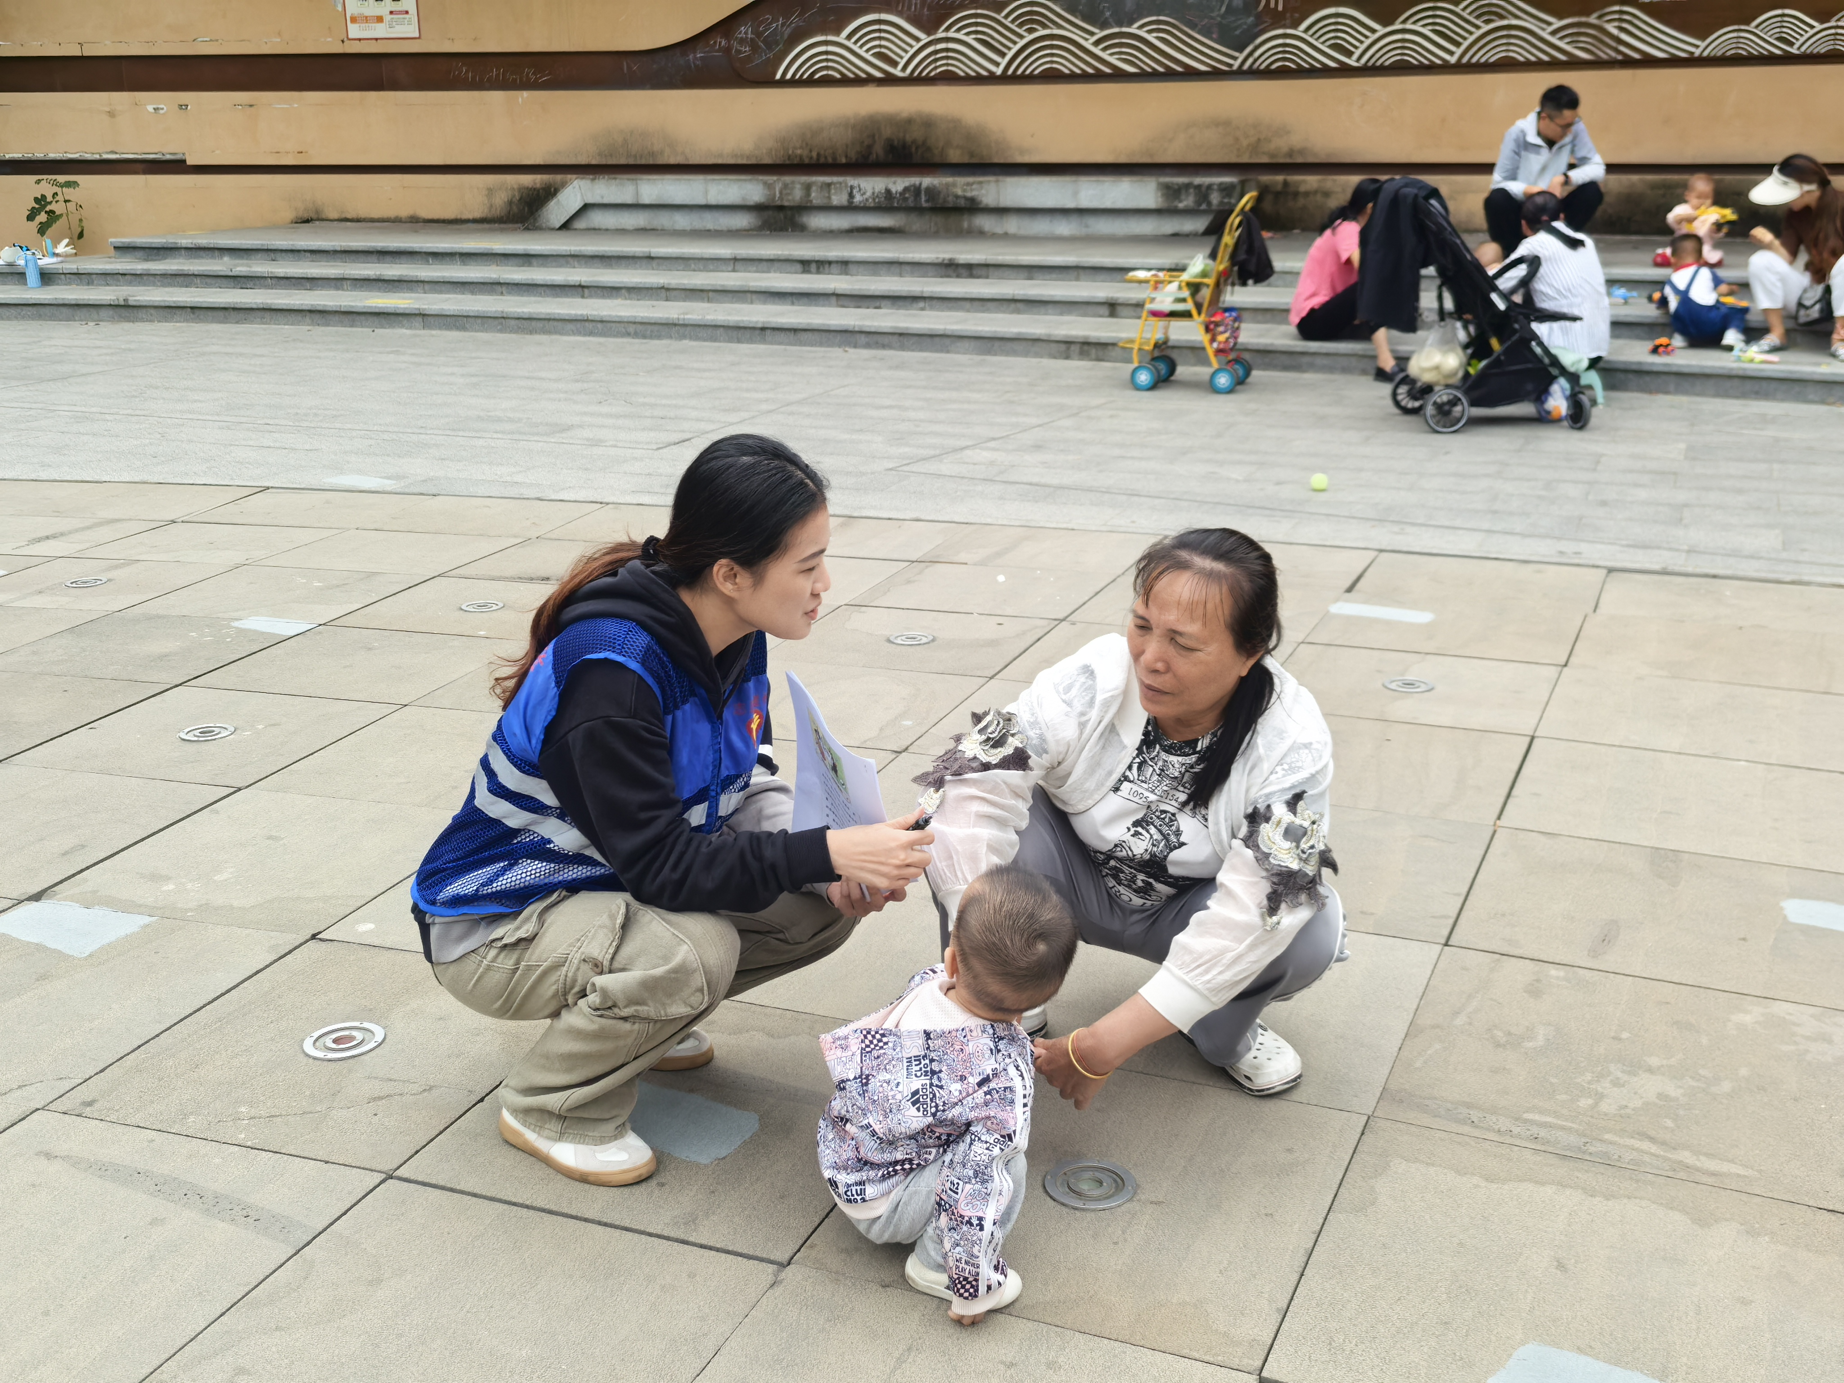

此次宣传活动的开展，增强了群众节约粮食、光盘行动的意识。下一步，我中心将持续开展节约粮食的宣传活动，共同营造勤俭节约的社会新风尚。